济南市城市管理局

2023年政府信息公开工作年度报告

本年度报告根据《中华人民共和国政府信息公开条例》（国务院令第711号）和《国务院办公厅政府信息与政务公开办公室关于印发〈中华人民共和国政府信息公开工作年度报告格式〉的通知》（国办公开办函〔2021〕30号）要求编制，内容包括总体情况、主动公开政府信息情况、收到和处理政府信息公开申请情况、政府信息公开行政复议和行政诉讼情况、存在的主要问题及改进情况、其他需要报告的事项等六个部分。本年度报告中所列数据统计期限为2023年1月1日至2023年12月31日。

一、总体情况

2023年，市城管局以习近平新时代中国特色社会主义思想为指导，深入学习贯彻党的二十大精神，结合城市管理工作实际，扎实落实省、市关于全面推进政务公开工作部署要求，坚持围绕中心、服务大局，不断提升信息公开常态化、便民化、标准化水平，着力打造高质量、高水平政务公开工作体系，助力“强新优富美高”的新时代社会主义现代化强省会建设。

（一）主动公开信息情况

坚持“公开为常态、不公开为例外”，全面强化主动公开力度。本年度在网站主动公开各类信息共743条，其中工作进展信息82条，政策解读信息31条，建议提案信息29条，通知公告信息31条，新闻信息139条；在“济南城管”微信公众号发布信息711篇。主动公开领域聚焦城市管理工作进展、文明城市创建、市容秩序整治、重大活动保障、生活垃圾分类，法治政府建设等多个重点方面。

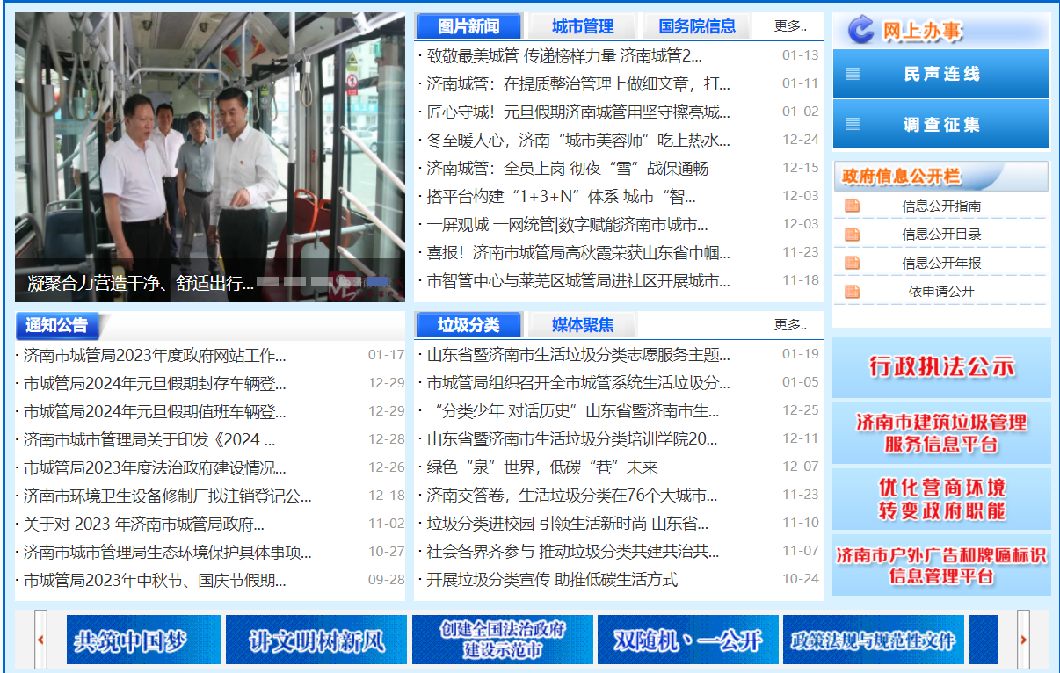

（二）依申请公开政府信息情况

本年度共受理依申请公开政府信息事项44件，其中网络申请35件，邮寄8件,申请人送达1件，均在规定时限内按规定程序完成回复，不存在因政府信息公开引发的行政复议败诉案件或行政诉讼败诉案件。

（三）政府信息管理情况

根据《信息公开工作规范》要求，严格落实好信息发布“三审三校”制度，重要信息发布须经处室负责人、保密办负责人和分管领导三重审阅，保证发布信息规范严谨，确保政务信息公开的严肃性、准确性和权威性。

（四）政府信息公开平台建设情况

一方面充分发挥政府门户网站政务公开第一平台作用，加强网站信息公开平台建设。根据政务公开工作要求，调整信息公开专题专栏设置，优化政务公开目录、完善补充公示内容、调整规范信息发布格式。做好对网站日常发布信息的的监测，及时发现整改错敏问题。另一方面着力搭建政务信息多平台公开联动体系。在“济南城管”微信公众号中添加了门户网站“政府信息公开目录”“行政公示”“民声连线”等栏目的跳转链接，重要宣传信息做到政府网站和政务新媒体多渠道同步发布，保证群众获取政府信息的及时性和渠道的多样性，增强城管领域信息公开的影响力和实效性。

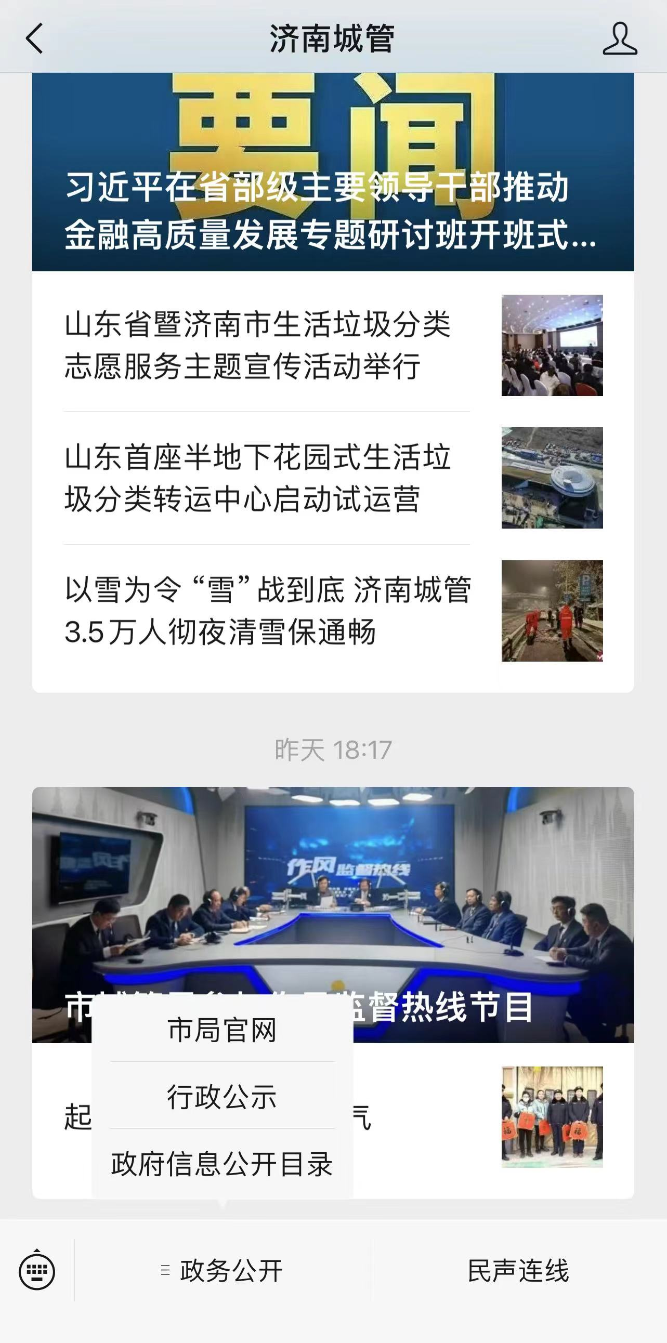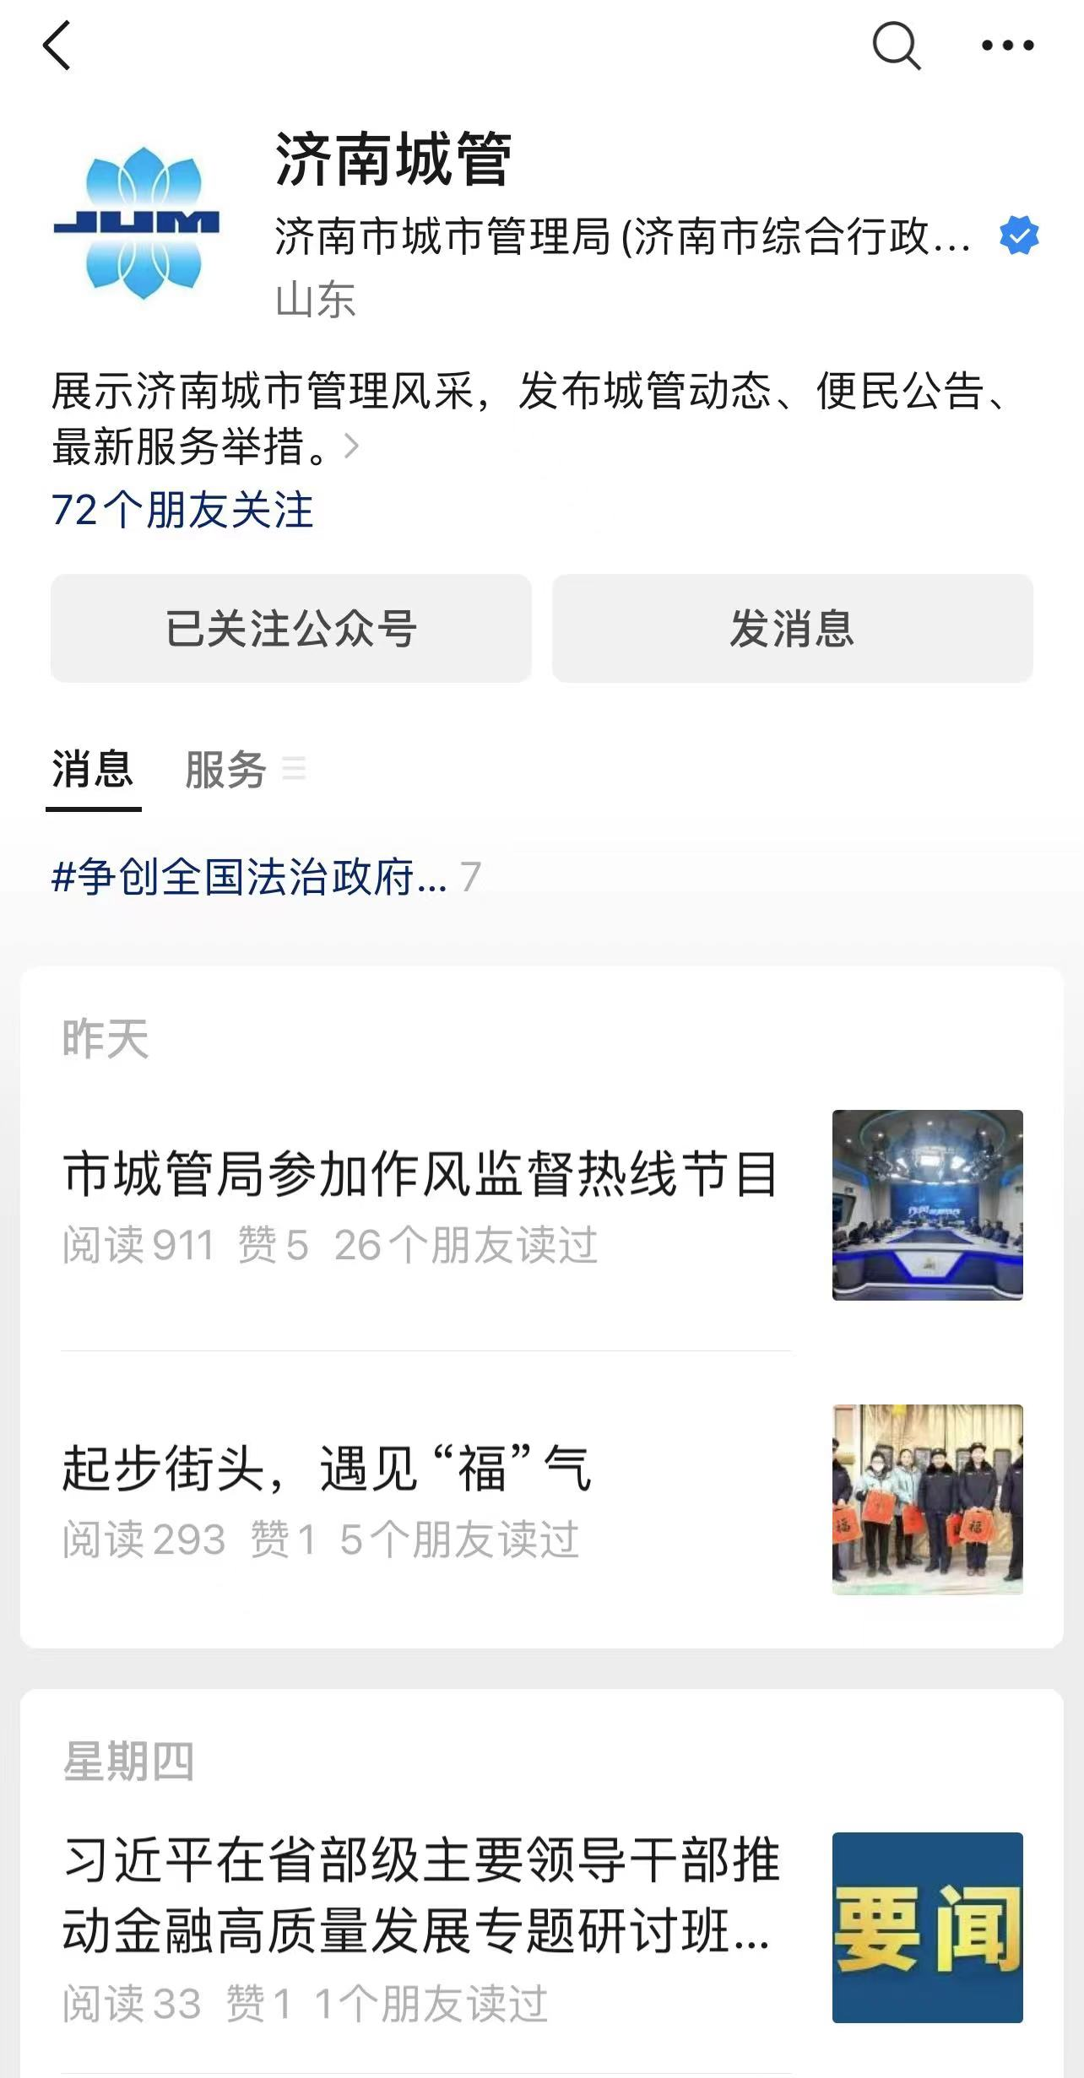

（五）政府信息公开监督保障情况

一是加强组织保障，根据本年度工作分工调整政务公开领导小组成员，完善政务公开领导小组体系，为工作开展提供坚实有力的组织保障。二是强化培训，本年度召开城管系统政务公开培训一次，接受培训人员（包括局属事业单位）50余人。三是完善制度建设，紧密围绕市政务公开办相关工作要求，结合市城管局自身工作实际，建立健全各项规章制度，制定《市城管局政务公开常态化工作任务清单》，明确常态化工作要求；制定《市城管局政务公开优化提升指标分解责任清单》和《市城管局各处室（直属单位）负责更新栏目情况汇总》，明确日常监督职责，细化分解工作指标，保证工作要求落实到位，更新任务明确到人，政务信息及时公开，清查发现问题第一时间得到整改。

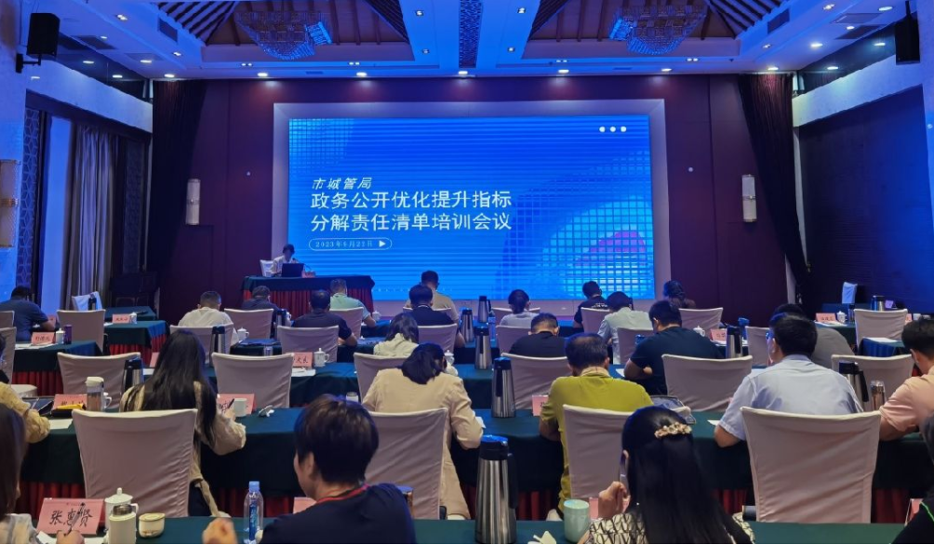

二、主动公开政府信息情况

|  |  |  |  |
| --- | --- | --- | --- |
| 第二十条第（一）项 | | | |
| 信息内容 | 本年制发件数 | 本年废止件数 | 现行有效件数 |
| 规章 | 0 | 0 | 0 |
| 行政规范性文件 | 1 | 0 | 1 |
| 第二十条第（五）项 | | | |
| 信息内容 | 本年处理决定数量 | | |
| 行政许可 | 0 | | |
| 第二十条第（六）项 | | | |
| 信息内容 | 本年处理决定数量 | | |
| 行政处罚 | 519 | | |
| 行政强制 | 10 | | |
| 第二十条第（八）项 | | | |
| 信息内容 | 本年收费金额（单位：万元） | | |
| 行政事业性收费 | 0 | | |

三、收到和处理政府信息公开申请情况

|  |  |  |  |  |  |  |  |  |  |
| --- | --- | --- | --- | --- | --- | --- | --- | --- | --- |
| （本列数据的勾稽关系为：第一项加第二项之和，等于第三项加第四项之和） | | | 申请人情况 | | | | | | |
| 自然人 | 法人或其他组织 | | | | | 总计 |
| 商业  企业 | 科研  机构 | 社会公益组织 | 法律服务机构 | 其他 |
| 一、本年新收政府信息公开申请数量 | | | 40 | 3 | 0 | 1 | 0 | 0 | 44 |
| 二、上年结转政府信息公开申请数量 | | | 0 | 0 | 0 | 0 | 0 | 0 | 0 |
| 三、本年度办理结果 | （一）予以公开 | | 7 | 2 | 0 | 1 | 0 | 0 | 10 |
| （二）部分公开（区分处理的，只计这一情形，不计其他情形） | | 0 | 0 | 0 | 0 | 0 | 0 | 0 |
| （三）不予公开 | 1.属于国家秘密 | 0 | 0 | 0 | 0 | 0 | 0 | 0 |
| 2.其他法律行政法规禁止公开 | 0 | 0 | 0 | 0 | 0 | 0 | 0 |
| 3.危及“三安全一稳定” | 0 | 0 | 0 | 0 | 0 | 0 | 0 |
| 4.保护第三方合法权益 | 1 | 0 | 0 | 0 | 0 | 0 | 1 |
| 5.属于三类内部事务信息 | 0 | 0 | 0 | 0 | 0 | 0 | 0 |
| 6.属于四类过程性信息 | 0 | 0 | 0 | 0 | 0 | 0 | 0 |
| 7.属于行政执法案卷 | 2 | 0 | 0 | 0 | 0 | 0 | 2 |
| 8.属于行政查询事项 | 0 | 0 | 0 | 0 | 0 | 0 | 0 |
| （四）无法提供 | 1.本机关不掌握相关政府信息 | 24 | 1 | 0 | 0 | 0 | 0 | 25 |
| 2.没有现成信息需要另行制作 | 5 | 0 | 0 | 0 | 0 | 0 | 5 |
| 3.补正后申请内容仍不明确 | 0 | 0 | 0 | 0 | 0 | 0 | 0 |
| （五）不予处理 | 1.信访举报投诉类申请 | 0 | 0 | 0 | 0 | 0 | 0 | 0 |
| 2.重复申请 | 0 | 0 | 0 | 0 | 0 | 0 | 0 |
| 3.要求提供公开出版物 | 0 | 0 | 0 | 0 | 0 | 0 | 0 |
| 4.无正当理由大量反复申请 | 0 | 0 | 0 | 0 | 0 | 0 | 0 |
| 5.要求行政机关确认或重新出具已获取信息 | 0 | 0 | 0 | 0 | 0 | 0 | 0 |
| （六）其他处理 | 1.申请人无正当理由逾期不补正、行政机关不再处理其政府信息公开申请 | 0 | 0 | 0 | 0 | 0 | 0 | 0 |
| 2.申请人逾期未按收费通知要求缴纳费用、行政机关不再处理其政府信息公开申请 | 0 | 0 | 0 | 0 | 0 | 0 | 0 |
| 3.其他 | 1 | 0 | 0 | 0 | 0 | 0 | 1 |
| （七）总计 | | 40 | 3 | 0 | 1 | 0 | 0 | 44 |
| 四、结转下年度继续办理 | | | 0 | 0 | 0 | 0 | 0 | 0 | 0 |

四、因政府信息公开工作被申请行政复议、提起行政诉讼情况

|  |  |  |  |  |  |  |  |  |  |  |  |  |  |  |
| --- | --- | --- | --- | --- | --- | --- | --- | --- | --- | --- | --- | --- | --- | --- |
| 行政复议 | | | | | 行政诉讼 | | | | | | | | | |
| 结果维持 | 结果 纠正 | 其他 结果 | 尚未 审结 | 总计 | 未经复议直接起诉 | | | | | 复议后起诉 | | | | |
| 结果 维持 | 结果 纠正 | 其他 结果 | 尚未 审结 | 总计 | 结果 维持 | 结果 纠正 | 其他 结果 | 尚未 审结 | 总计 |
| 1 | 0 | 0 | 0 | 1 | 0 | 0 | 0 | 0 | 0 | 0 | 0 | 0 | 0 | 0 |

五、政府信息公开工作存在的主要问题及改进情况

存在问题一是信息公开需要进一步提升主动性和创新性。对公开内容的把握不够全面、解读不够透彻，公开内容的针对性和实效性有所缺乏。二是部分政策解读材料重合度较高，部分政策文件的图片解读与对应文字解读在论述结构上较为相似，缺少区分度。三是机关内部开展的政务公开培训次数较少。下一步，我局将从三个方面入手，补齐问题短板、推动工作进步。

（一）丰富形式拓展角度，提升政策文件解读水平

响应市政务公开办工作号召，进一步丰富政策解读形式。积极通过政府开放日、征集调查、专题座谈、重点访谈、舆情监测、网络问政等方式开展专题性政策评价活动。统筹运用网站、微信等各类信息公开平台和渠道作用，发挥广播电视、报刊杂志等传统媒体作用，以更加活泼新颖的宣传、解读产品，进一步扩大政府信息发布受众面，切实提升政策解读质量。

（二）强化交流定期培训，加强人才队伍建设

认真贯彻《政府信息公开条例》和省、市一级信息公开有关文件精神，严格执行信息公开内容、方式、程序等方面制度要求。强化同市政务公开办的日常工作交流，提高信息报送频率，定期沟通协调、汇报工作进展，实现对上工作联系常态化。加强政策理论学习和业务研究，形成常态化培训制度，定期邀请政务公开领域专家授课，强化专业培训。多方着力提升政务公开工作人员业务水平，增强专业素养，力争打造出一支专业化人才队伍。

1. 完善常态化公开机制，加强重点领域信息公开工作

根据新修订的政务公开评估指标体系要求，进一步规范健全常态化公开机制，保证重点领域信息公开质量。确保“双随机、一公开”监管信息公开及时，随机抽查事项清单要素齐全。大力推进行政执法全过程信息公开体系建设，落实好行政执法公示制度。做好行政执法事前、事中、事后公示栏目内容的更新维护，每年按期更新执法人员、岗位信息，补充完善行政执法权力事项清单，切实推进政务公开工作提质增效。

六、其他需要报告的事项

本报告中相关统计数据为市城管局本级数据。数据统计期限为2023年1月1日至2023年12月31日。

（一）收取信息处理费的情况

2023年度市城管局未收取信息处理费。

1. 落实上级年度政务公开工作要点情况

2023年市城管局严格按照市政务公开办工作要点要求，推进落实各项重点工作。

一是做好重点领域信息公开。优化营商环境信息方面，加强“双随机、一公开”专栏建设，制定并集中发布抽查事项清单、抽查计划等内容，根据抽查计划时限要求及时公布抽查结果；执法信息方面，常态化推进行政执法公示，完善补充行政执法公示栏目，添加服务指南与执法流程图，补充完善事前公示相关规章文件，及时更新我局执法机构、执法人员、执法职责、执法权限等相关信息，修订完善行政执法权力事项公示目录，明确执法权责。及时完成事后公示，在规定时限内出具行政执法决定书，按时向社会公布执法对象、执法类别、执法结论等执法结果信息。

二是完善政策文件解读。重点针对在历次考核中多次出现问题的政策文件栏目，规范文件格式补充缺失要素，对照济南市政府文件库格式，调整我局公示的97份政策文件格式，补充部分文件缺失的成文日期，解读跳转链接等要素。在文字解读的基础上，综合、合理运用图片、音频等形式精准解读文件，使解读更加便捷直观、生动鲜活。根据政策文件重要程度、影响范围和受众特点，针对重要文件引入专家、媒体角度解读。对政策性文件涉及的重要概念、名词解释、办事流程等一一进行解读，抓实抓牢解读质量。

三是积极配合上级参与各项政务公开临时性活动。积极参与市政策文件库建设，迁移我局相关政策文件，按照工作要求调整公示文件格式；积极参与市政务公开专区建设，为丰富市政务中心行政审批大厅政务公开专区展示内容，增加专区书籍，向市政务公开办提供我局编篡制定的法律法规汇编书籍。

1. 人大代表建议和政协提案办理结果公开情况

2023年共办理市人大代表建议11件、市政协提案17件，省政协提案1件，已全部在市城管局官网公开。

1. 本行政机关政府信息公开工作年度报告数据统计需要说明的事项

本《报告》第三项“收到和处理政府信息公开申请情况”中，1条“其他处理”是指1条政府信息不存在答复。

济南市城市管理局

2024年1月17日